Урок в 8 классе по теме « « Компьютер как средство обработки информации»

Тема: Компьютер как средство обработки информации.

Цель: познакомить учащихся с основными устройствами компьютера и его возможностями, назначением аппаратного обеспечения и периферийных устройств.
    - обучающая: создания условий для формирования первичного представления об устройстве компьютера, о назначении его составных частей и периферийных устройств;
    - развивающая: развивать умение выделять главное, развивать логическое и алгоритмическое мышление, развивать познавательный интерес и творческие способности;
    - воспитательная: воспитывать информационную культуру, культуру общения, воспитание навыков работы в парах, в группе, обеспечивать здоровьесберегающую среду.

Тип урока: изучение нового материала
Оборудование: компьютер Pentium IV, проектор, интерактивная доска, анкеты, опорные таблицы, ресурсы сети Интернет (сылка на сайт http://school-collection.edu.ru/catalog/rubr/e3ea83ed-f9a4-43e3-843b-0116c5e3e034/75349/

План урока:

- Организационный момент
- Изучение нового материала
- Физкультминутка
- Закрепление и систематизации знаний изученного материала
- Работа в группах.
- Итог урока
- Домашнее задание.

Ход урока
- Организационный момент.

Учитель: Здравствуйте, ребята!
Давайте сейчас с вами устроим «мозговой шторм». ( Отвечают на вопросы)
- Назовите устройства, которые служили для облегчения вычисления?
(Ответ: абак, счёты, логарифмическая линейка, калькулятор.)
- Когда и где появились первые электронные вычислительные машины?
(Ответ: в начале 50-х годов XX века в США)
- Назовите информационные процессы.
Ответ: получение, обработка, сохранение и передача информации.
Учитель: Молодцы! Я вижу знания, полученные ранее, вы не забыли. А сейчас отгадайте загадку. ( Слайд №1)

Правильно! Это компьютер.

Тема нашего урока « Компьютер как средство обработки информации».
Цель нашего урока: познакомиться с основными устройствами компьютера. Вы узнаете, что такое аппаратное обеспечение, какого его назначение. Я уверена, что вы все хорошо знакомы с вашим современным другом компьютером. Но кто были его прародители, и с чего всё началось? Давайте сейчас заслушаем ваших товарищей. (За неделю даётся задание 2 учащимся подготовить сообщение на тему «История рождения компьютера»).
Сейчас вам предстоит ответственная работа, с которой вы обязательно справитесь. Но прежде попробуем отследить ваши знания. Возьмите анкету базовых знаний (приложение№1) и отметьте «+» в графе « Имею представление в начале урока», если вы знакомы первично или глубоко с отдельными устройствами. Первичные знания - это если знаете название и функции этих устройств, глубокие знания – если вам известны характеристики и составные блоки этих устройств.
Если по ходу урока у вас возникнут вопросы, то фиксируйте их в графе
«Вопросы»
Время заполнения анкеты - 1 минута.

Перед вами на столе установлен компьютер. Вы можете обратиться к нему за помощью, пообщаться с ним – иногда как с добрым или строгим учителем, иногда как с партнером в игре. Компьютер помогает вам в решении самых разных задач, учит, развлекает. При этом компьютер послушно выполняет ваши указания в виде определенных команд. Компьютер обладает чрезвычайно высокой по сравнению с человеческими возможностями скоростью работы, благодаря чему команды исполняются почти мгновенно.
Что же позволяет компьютеру так безукоризненно исполнять волю человека?
Как устроен компьютер, и из каких частей он состоит? На все эти вопросы мы и попытаемся найти ответ. Компьютер должен воспринимать и распознавать вводимую информацию, запоминать её, совершать над ней различные действия и выводить результаты своей работы, то есть выполнять основные этапы обработки информации. Давайте вспомним основные этапы обработки информации. (К доске пойдет < имя ученика> и зарисует схему основных этапов обработки информации.
Для решения всех этих задач необходимы технические устройства и программы. Совокупность технических устройств называют аппаратным обеспечением. Запишите в тетрадь определение аппаратного обеспечения. (учащиеся записывают определение в тетрадь слад №2)

Учитель: Из всего многообразия составных частей компьютера можно выделить минимально необходимый базовый комплект (слайд №3)
Давайте рассмотрим более подробно каждое устройство.
Демонстрация слайда № 4

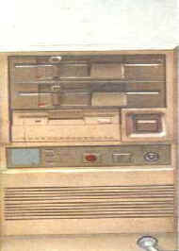

Ну а это главный блок
Там бежит электроток,
К самым важным микросхемам
Этот блок зовут системным.
Учитель: На лицевой панели системного блока есть кнопки включения компьютера. В системны блок входит процессор, оперативная память, накопители на жестких и гибких магнитных дисках, на оптических дисках и некоторые другие устройства. Каково же назначение системного блока? Это устройство обеспечивает основные этапы обработки информации.

Наверху машины всей
Размещается дисплей.

Учитель: Как еще его называют? Правильно! Монитор. Для чего он предназначен? Устройство служит для вывода информации.
Это вот – клавиатура!
Вот где пальцам физкультура
Клавиатура служит для … (предположительные ответы детей.)
Учитель: Правильно – для ввода информации в компьютер.

В зоопарке есть зайчишка,
У компьютера есть ….(мышка)

Мышь – это тоже устройство для ввода информации.
С помощью какого ещё устройства можно вводить информацию на экран?
Ответы учащихся: Джойстик.

Учитель: Очень полезно иметь печатающее устройство – принтер. Для чего нужен принтер?
Ответ: распечатывать текстовые, табличные и графические документы.
Учитель: Правильно. Часто в комплект современного компьютера входят также сканер, звуковые колонки, наушники, микрофон. Скажите, какого их назначение?
Ответ: Сканер - для ввода информации с листа, книги, журнала, фотографии и т.д., наушники, колонки – для вывода звуковой информации.
(Демонстрация слайда №8)

Учитель: Верно. Но ребята, независимо от комплектации компьютера нас всегда будут интересовать характеристики его возможностей, которые позволяют сравнивать компьютеры между собой. Одно из таких важнейших характеристик – производительность компьютера, которая приближенно характеризуется количеством элементарных операций, выполняемых за одну секунду ( оп/с). Запишите себе в тетрадь определение производительности компьютера.

III.Физкультминутка.
Учитель: А сейчас давайте с вами отдохнем. Вы помните тему нашего урока? Давайте сейчас представим, что вы устройства компьютера. Встаньте все около своих мест. Выполняйте мои команды.
1. Вы все процессоры, которые сейчас загружаются (дети имитируют загрузку компьютера)
2.Замограл ваш монитор (имитируют монитор).
3. Мышка кнопку Пуск нажала, выбрала программу Word
4. Пальцы наши по клавиатуре побежали (работаем всеми пальцами )
5.Вот готов наш документ.
6. Включился принтер (шумовое сопровождение)
7.Идет распечатка документа.
Учитель: Работа закончена, компьютер отключаю. Все удачно изобразили устройства компьютера. А теперь продолжим нашу работу.

IV. Закрепление и систематизация знаний.

а) словарная работа:
Учитель: На доске записаны названия устройств и предметные слова. Нужно исправить ошибки и записать правильно.( Вызываются по желанию)

- клавеиотура – клавиатура;
- праоцесор – процессор;
- маонетор – монитор;
- памеять – память;
- вод – ввод;
- мыш – мышь;
- хроанение – хранение;
- оброаботка – обработка;
- вываод – вывод.

Расставь в анаграммах буквы на свои места, чтобы получились слова. Все буквы должны быть использованы.
ВИКЛАУРАТА - ? (клавиатура)
СТКИДОЖЙ - ? (джойстик)
НЕРСКА - ? ( сканер)
ТЕРПНИР - ? ( принтер)
Из составленных слов выбери лишнее и объясни почему?
б) Разгадывание кроссворда. Учитель: А сейчас давайте вспомним названия основных устройств. Демонстрация слайда № 9
Ответы:
По вертикали: 1.Процессор 3.Наушники 4.Диск
По горизонтали: 2. Микрофон 5.Монитор 6. Джойстик 7.Сканер

в) Учитель: Предлагаю вам потренироваться на Программе - тренажере
«Основные устройства компьютера -2». Прежде всего, напоминаю вам правила ТБ при работе на ПК. (Инструктаж по ТБ на месте). Учащиеся пересаживаются за ПК.
Учитель: Найдите в своей папке Файл с названием « Проверка», откройте его, зайдите по ссылке на сайт «Единая коллекция. Цифровых образовательных ресурсов». Найдите Программу - Тренажёр « Основные устройство компьютера», если вы выполняете его правильно, компьютер вам говорит: « Молодцы! если « Ошибка! Попробуй ещё раз!» (ссылка на сайт http://school-collection.edu.ru/catalog/rubr/e3ea83ed-f9a4-43e3-843b-0116c5e3e034/75349/.

V. Работа в группах.

Учитель: А сейчас я вам предлагаю разбиться на группы, и устроим соревнования: Класс разбивается на 2 группы. (Зависит от количества учащихся в классе.)

Учитель:
Первое задание « Разминка» Веселые стихи. Каждая команда должна себя проявить в поэзии. Вы должны дополнить рифму.
( Слайд №10)

Второе задание. Разгадать ребусы. За правильный ответ команде присуждается 5 баллов. (Раздаются карточки с ребусами каждой команде) А на доске фиксируется количество баллов полученные командами.

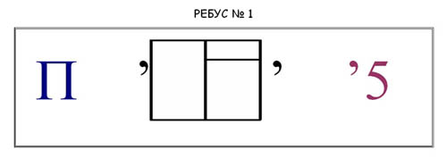

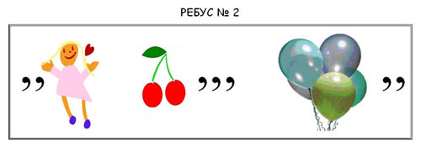

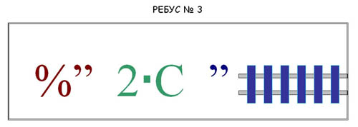

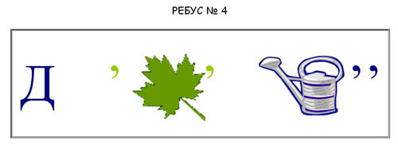

Учитель: Задание №3
В процессе прослушивания басни запиши все элементы, которые имеют отношение к устройствам ПК.

В. Тихонов.Кот, канарейка и программист».
Однажды Программист пошел воды напиться.
И надо же тому случить, на беду,
Компьютер он оставил на виду
У толстого ленивого Кота.
У рыжего моментом скукота вдруг улетучилась,
И, приемов в пять.
Кряхтя, на стол взвалился он,
И ну гулять
По кнопкам ЭВМ
И за изящной мышкою гоняться. Компьютер запищал,
Тараща свой дисплей на жирного Кота,
Шкалою заморгал, пытался защищаться. Но тщетно.
Гибкий диск устал вращаться:
То вбок, то в бег,
То вскачь, то вверх.
Процессор запищал, как дикий зверь,
ОЗУ и ПЗУ сплелися проводами,
А принтер раскаленными болтами
Бумагу жег, но от когтистых ног
Покоя все не знал киборг.
И может быть, не быть компьютеру в живых,
Да Канарейка, заскучав на жерди,
Из клетки выпорхнув,
Насвистывая Верди,

Воспользовалась тем, что у Кота
Все лапы заняты,
И ну щипать
Конец его хвоста.
Кот заорал и носом - в дисковод.
А там его мотором так промяло,
Что вырвался едва он.
Да...
Немало холеной шерсти
На блок системный намотало.
Очухавшись едва, все беды
Кот Канарейке приписал
И уж почти ее достал,
Но тут, попив, поспав и плотно пообедав,
Наш программист вошел
И их застал.
Извлечь мораль из басни просто:
Кот должен есть мышей, а Канарейка -
просо.
А программист обязан знать,
Что, уходя попить. Компьютер надо
выключать,
Кота на крышу выпускать,
А Канарейку - запирать.
И уж потом спокойно спать.

Учитель: Подведем итог нашего соревнования. Победители награждаются аплодисментами.
VI. Итог урока. Учитель: Сегодня на уроке мы узнали, какие устройства входят в базовый комплект компьютера, что такое аппаратное обеспечение компьютера. Также вы проверили свои знания с помощью программы – тренажёра. В начале урока вы заполняли « Анкету базовых знаний», давайте посмотрим, насколько глубокие ваши знания были в начале урока и после и какие вопросы у вас возникли по ходу урока. (Анализирую анкеты, отвечаю на вопросы)

VII. Домашнее задание. Учебник Макарова Н.В. 8-9 класс тема №16, заполнить опорную таблицу « Основные устройства компьютера».
( Дежурные раздают таблицы каждому ученику. Приложение№2)

Проводится рефлексия. Учащиеся дополняют мои предложения:

Понравился урок?
Для меня было трудным….
Я уверен(а), что правильно дал(а) заполню опорную таблицу.

Приложение №1 Анкета

Названия устройств | Имею представление в начале урока
Названия устройств | Первичные знания | Глубокие знания | Вопросы
Процессор
Монитор
Клавиатура
мышь
колонки
принтер
джойстик

Приложение №2 Опорная таблица

Названия устройств | Назначение
Системный блок
Клавиатура
Мышь
Монитор
Принтер
Звуковые колонки

